Занятие №9. Зарубежная Европа: регионы и страны.

К занятию необходимо:
1) Школьный атлас по экономической географии мира (10 класс)
2) Холина В.Н., Наумов А.С., Родионова И.А. Социально-экономическая география мира: справочное пособие

Задание 1.
Обведите границы и закрасьте разными цветами регионы зарубежной Европы.
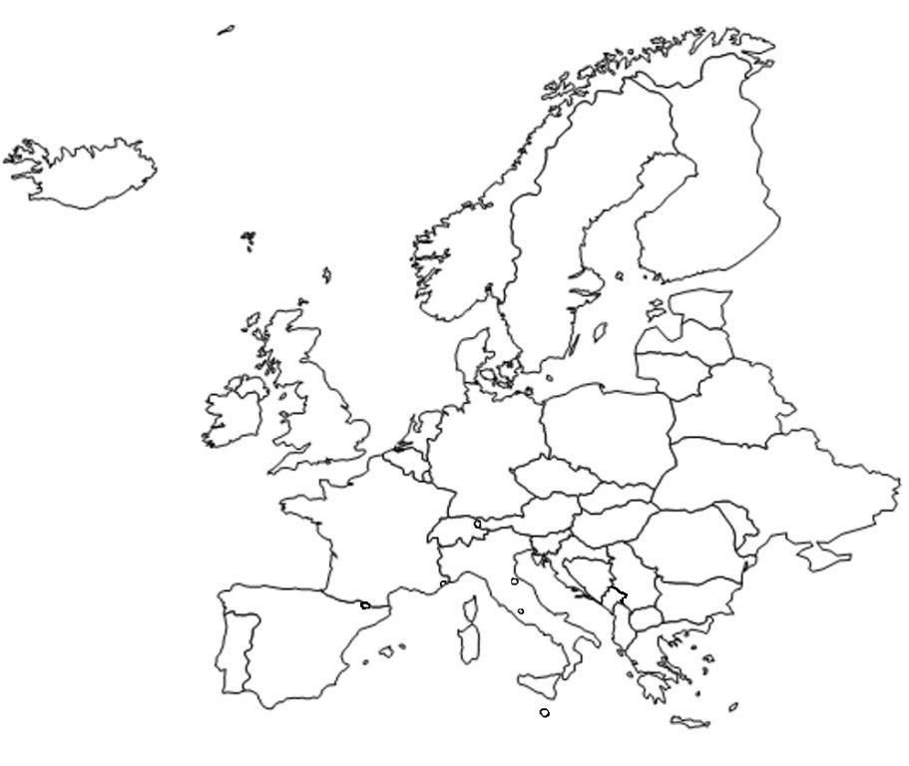

Зарубеж. Европа
Восточная
Северная
Западная
Южная
Албания
Андорра
Австрия
Дания
Исландия
Норвегия
Финляндия
Швеция
Бельгия
Великобритания
Германия
Ирландия
Лихтенштейн
Люксембург
Монако
Нидерланды
Франция
Швейцария
Ватикан
Греция
Испания
Италия
Мальта
Португалия
Сан-Марино
Босния и Герцег.
Болгария
Венгрия
Латвия
Литва
Македония
Польша
Сербия
Румыния
Словакия
Словения
Хорватия
Черногория
Чехия
Эстония
Белоруссия
Украина
Молдавия
Укажите регион, о котором идёт речь:
1. В этом регионе расположено больше всего монархий Европы ______________________
2. В этом регионе расположены бывшие социалистические государства и республики бывшего СССР ________________________________________________________________
3. В этом регионе расположены самые экономически развитые страны _________________
4. В сельском хозяйстве стран этого региона преобладает растениеводство _____________

Задание 2.
Используя справочное пособие, выпишите названия стран зарубежной Европы, входящих в пятёрку мировых лидеров по следующим экономическим показателям:
- добыча бурого угля
- добыча природного газа
- производство легковых автомобилей
- производство грузовых автомобилей
- производство станков
- производство калийных удобрений
- производство синтетического каучука
- сбор пшеницы
- сбор кукурузы
- сбор маслин
- сбор семян подсолнечника
- сбор картофеля
- сбор сахарной свёклы
- производство льна и пакли
- сбор винограда
- сбор апельсинов
- сбор яблок
- поголовье свиней
- число туристов

Ответьте на вопросы:
1. Почему страны Европы не входят в число мировых лидеров по добыче большинства полезных ископаемых __________________________________________________________ ______________________________________________________________________________
2. Какую страну можно назвать «заводом Европы» и почему? _________________________
______________________________________________________________________________
3. Какую страну можно назвать «огородом Европы» и почему? ________________________
______________________________________________________________________________

Задание 3.
Заполните таблицу «Крупнейшие агломерации зарубежной Европы (2007)», вписав название стран, в которых они находятся.
Городские агломерации  (три крупнейших города) | Численность  населения,  тыс. чел. | Страны
Альма (Ахен, Льеж, Маастрихт) | 2128
Антверпен | 1129
Афины | 3799
Барселона | 4853
Белград | 1765
Берлин | 4026
Билефельд | 1448
Бильбао | 1132
Бирмингем | 3250
Бремен | 1181
Брюссель | 2129
Будапешт | 2572
Бухарест | 2209
Валенсия | 1759
Варшава | 2251
Вена | 2082
Галле – Лейпциг | 1396
Гамбург | 3280
Ганновер | 1109
Глазго | 1611
Днепропетровск | 1415
Донецк | 1641
Дрезден | 1076
Дублин | 1037
Дуэ – Ланс – Бетюн – Валансьен | 1476
Катовице | 2566
Киев | 3000
Копенгаген – Мальмё | 2379
Лидс | 1580
Лилль – Кортрейк | 1883
Лион | 1773
Лиссабон | 2618
Лондон | 12629
Мадрид | 6098
Манчестер – Ливерпуль | 4209
Марсель | 1605
Милан | 4320
Минск | 1753
Мюнхен | 2325
Неаполь | 3833
Ньюкасл-апон-Тайн | 1195
Нюрнберг | 1183
Одесса | 1131
Палермо | 1005
Париж | 11695
Порту | 1289
Прага | 1418
Рандстад (Амстердам, Роттердам, Гаага) | 6620
Рейн-Майн (Франкфурт-на-Майне, Висбаден, Майнц) | 3123
Рейн-Неккар (Мангейм, Людвигсхафен, Гейдельберг) | 1516
Рейн-Рур (Кёльн, Дортмунд, Эссен) | 11806
Рим | 3776
Саарбрюккен – Форбак | 1105
Севилья | 1293
София | 1217
Стокгольм | 1722
Тулуза | 1108
Турин | 1699
Харьков | 1606
Хельсинки | 1248
Хемниц – Цвиккау | 1168
Цюрих | 1024
Шеффилд | 1253
Штутгарт | 2344

Задание 4
Заполните контурную карту «Особенности размещения населения зарубежной Европы».
1. Закрасьте разным цветом страны зарубежной Европы по показателю средней плотности населения:
Плотность населения, чел/км.² | Рекомендуемый цвет
менее 50 | жёлтый
50-100 | оранжевый
100-200 | светло-коричневый
более 200 | тёмно-коричневый

2. Пунсонами разных размеров обозначьте и подпишите крупнейшие агломерации зарубежной Европы:
- 1000 – 2000 тыс. чел.

- 2000 – 5000 тыс. чел.

- более 5000 тыс. чел.

Ответьте на вопросы:
1. В каком регионе Европы плотность населения самая низкая _______________________
2. В каком регионе Европы плотность населения наибольшая ________________________
3. Перечислите пять крупнейших агломераций зарубежной Европы и страны, в которых они находятся _________________________________________________________________ ______________________________________________________________________________
4. Назовите пять стран, в которых больше всего крупнейших агломераций региона
______________________________________________________________________________

